11 mai 2017
RAPORT ZILNIC

Calificativ:  NEUTRU | Afaceri bune în industrie | Digi24Cluj-16:40  0min 22s
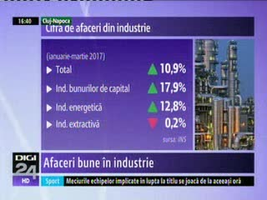 | Afacerile din industrie au crescut în primul trimestru cu circa 11%, comparativ cu aceeaşi perioadă a anului trecut. Este în primul rând contribuţia industriei de capital. A mers bine şi industria energetică, cu un plus de circa 13%, în timp ce industria extractivă a scăzut cu 0,2% în acest interval.

Calificativ:  NEUTRU | Contre pe reactorul 1 | RealitateaTV-18:25  2min 34s
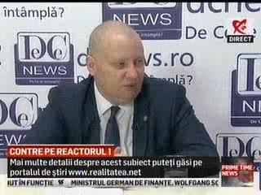 | Ministrul Energiei nu ştie ce se întâmplă în ograda sa. Dacă la începutul lunii Toma Petcu susţinea că nu suntem pregătiţi pentru investiţii la reactorul 1 de la Cernavodă, acum şefa Nuclearelectrica îl contrazice cu cifre. Investiţia s-ar ridica la peste 1 miliard de euro şi ar putea să fie suportată din banii companiei şi credite bancare. Aceasta mai spune că acesta este principalul proiect de dezvoltare al Nuclearelectrica.

Calificativ:  NEGATIV | Case săseşti “desfigurate” | TVR2-19:25  2min 09s  TVR1-20:31  2min 11s  ProTV-19:34  2min 21s
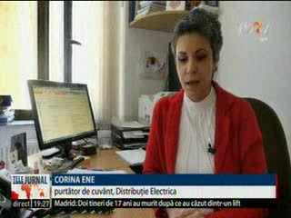 | Contoarele noi de la Electrica au devenit duşmanii caselor săseşti din Transilvania. Aparatele au fost montate pe faţadele clădirilor, chiar dacă unele sunt considerate monumente istorice. Localnicii sunt indignaţi şi cer acum soluţii care să nu le desfigureze casele. Nu doar aspectul îi deranjează pe localnici, ci şi calitatea noilor contoare.  Electrica a transmis o adresă către Primăria Hoghilag în care a solicitat o întrevedere cu domnul primar, la care să participe şi reprezentanţii Direcţiei Judeţene pentru Cultură Sibiu, pentru a stabili de comun acord o soluţie pentru reamplasarea contoarelor.

Calificativ:  NEUTRU | Primăriile fac economie la curent | Digi24-18:41  0min 24s  Digi24-22:12  0min 21s
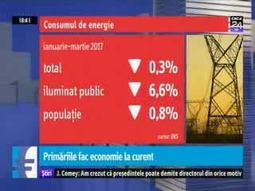 | S-a redus consumul de electricitate în primele 3 luni ale anului cu 0,3%, potrivit INS, iar cele mai mari economii le-au făcut primăriile la iluminatul public. Şi populaţia a consumat cu 0,8% mai puţină electricitate, în timp ce în cazul companiilor factura a rămas neschimbată.

Calificativ:  NEUTRU | Talk B1 | B1TV–22:00
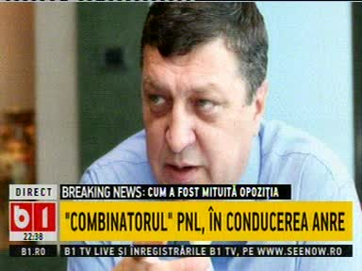 | În cadrul emisiunii „Talk B1”, de pe postul B1TV, avându-i ca invitaţi pe Sabin Orcan, jurnalist, Cristian Bodea, analist politic, s-au discutat următoarele subiecte:  - Moderatoarea emisiunii vorbeşte despre nişte funcţii cheie oferite de Guvern pentru nişte oameni destui de grei din PNL. Printre aceştia se numără şi Teodor Atanasiu care a fost propus pentru ANRE.  - Sabin Orcan spune că domnul Atanasiu nu are nicio legătură cu energia şi cu reglementarea în energia electrică.

